모의해킹 상세 보고서
과업 명 | 유기견 성향 분석 기반 추천 서비스 구축 사업 및 정보보호 체계 강화사업
년 월 일

개 정 이 력
버전 | 작성일 | 변경내용 | 작성자 | 승인자
v0.01 | 2026.06.27 | 최초작성 | 서서울
v0.02 | 2026.06.29 | 모의 해킹 결과, 상세보고 | 서서울
V0.05

목차
1. 모의해킹 수행 정보 4
2. 모의해킹 결과 5
3. 취약점 상세 내용 6
4. 보안 권고안 23

- 모의해킹 수행 정보
1.1. 배경 및 목적
- 웹 애플리케이션에 대한 모의 해킹을 수행한 후 발견된 취약점에 대한 대응 방안을 제시함으로써 차후 발생할 수 있는 침해 사고를 예방하고 정보 보호 수준을 향상할 수 있는 대책을 수립하는 데 기여하는 것을 목적으로 합니다.
- 본 사업은 유기견 입양 추천 서비스의 안정적인 운영환경 구축 및 보안 강화를 위해 모의해킹을 수행하는 것을 목적으로 합니다.
선제적 취약점 도출: 실제 해커 관점의 시나리오 기반 모의해킹을 통해 서비스 및 인프라의 잠재적 보안 취약점 식별
침해사고 예방 및 대응력 강화: 식별된 취약점에 대한 실효성 있는 보안 대책(Patch)을 수립하여 외부 위협으로부터 시스템 보호
안전한 서비스 환경 확보: 사용자 개인정보 보호 체계를 공고히 하고, 중단 없는 안정적인 유기견 입양 추천 서비스 환경 구축

1.2. 수행 일정 및 수행 내역

-

1.3. 수행 대상

NO | 페이지 | 사이트명(URL)
1 | 로그인 | http://www.dddm.com/ddm_php/login.php
2 | 마이페이지 | http://www.dddm.com/ddm_php/mypage.php
3 | 상품 게시판 | http://www.dddm.com/ddm_php/shop_list.php
4 | 상품 상세페이지 | http://www.dddm.com/ddm_php/shop_detail.php
5 | 장바구니 | http://www.dddm.com/ddm_php/cart.php
6 | 주문 상세페이지 | http://www.dddm.com/ddm_php/order_view.php
1.6. 점검 도구
- 본 모의해킹을 수행하면서 사용된 도구는 아래 표와 같다.
도구 이름 | 용도 | 사이트
Burp Suite | 프록시 | http://portswigger.net/Burp/

- 모의해킹 결과
2.1. 총평
- 본 시스템은 로그인에 1개, 메인 페이지에 1개, 상품게시판에 4개, 마이페이지에 2개, 상품등록페이지에 1개 촉 9개의 취약점이 존재합니다.
- 세션고정, SQL Injection, IDOR, 파일 업로드 등의 취약점이 존재하며, 세션고정 취약점으로는 계정 탈취, SQL Injection 취약점으로는 로그인 처리, DB 정보 탈취, IDOR 취약점으로는 타 회원 주문 정보 확인 및 변경, 장바구니 수량 변경, 파일 업로드 취약점으로는 웹 쉘로 사용자의 쿠키탈취 등의 공격 위험이 있습니다.

  - 결과 요약
NO | 대상 | 취약점 | 위치
1 | 로그인 | 세션고정  SQL Injection | http://www.dddm.com/ddm_php/login_proc.php
2 | 주문정보 | IDOR | http://www.dddm.com/ddm_php/order_view.php
3 | 장바구니 | IDOR | http://www.dddm.com/ddm_php/cart.php
4 | 회원정보수정 | IDOR | http://www.dddm.com/ddm_php/mypage_update.php
5 | 상품 등록 | File Upload | http://www.dddm.com/ddm_php/product_add_proc.php
6 | 원 클릭 구매 | CSRF | http://www.dddm.com/ddm_php/order_direct_proc.php
7 | 상품 삭제 | Privilege Escalation | http://www.dddm.com/ddm_php/product_delete_proc.php

- 취약점 상세 내용
3.1. 세션 고정
구분 | 설명
발견URL | URL | 파라미터 |  | 메뉴
 | http://www.dddm.com/ddm_php/login_proc.php  (proc/login_proc.php) | user_id, user_pw  session value |  | 메인 페이지 > 로그인
취약점  상세내역 | 로그인 처리 과정에서 인증 성공 후 새로운 세션 ID가 재발급되지 않고 기존 세션 ID가 그대로 유지되는 것을 확인하였다. 이 경우 공격자가 사전에 특정 세션 ID를 피해자 브라우저에 고정시킨 뒤 피해자가 해당 세션으로 로그인하면 공격자는 동일한 세션 ID를 이용하여 피해자 계정으로 접근할 수 있다.  서버가 로그인 성공 시 session_regenerate_id()와 같은 세션 재발급 처리를 수행하지 않아 세션 고정 공격이 가능한 상태이다.  1. 로그인 전 세션 ID 확인  브라우저 개발자 도구의 Storage/Cookie 항목에서 로그인 전 발급된 PHPSESSID 값을 확인하였다.  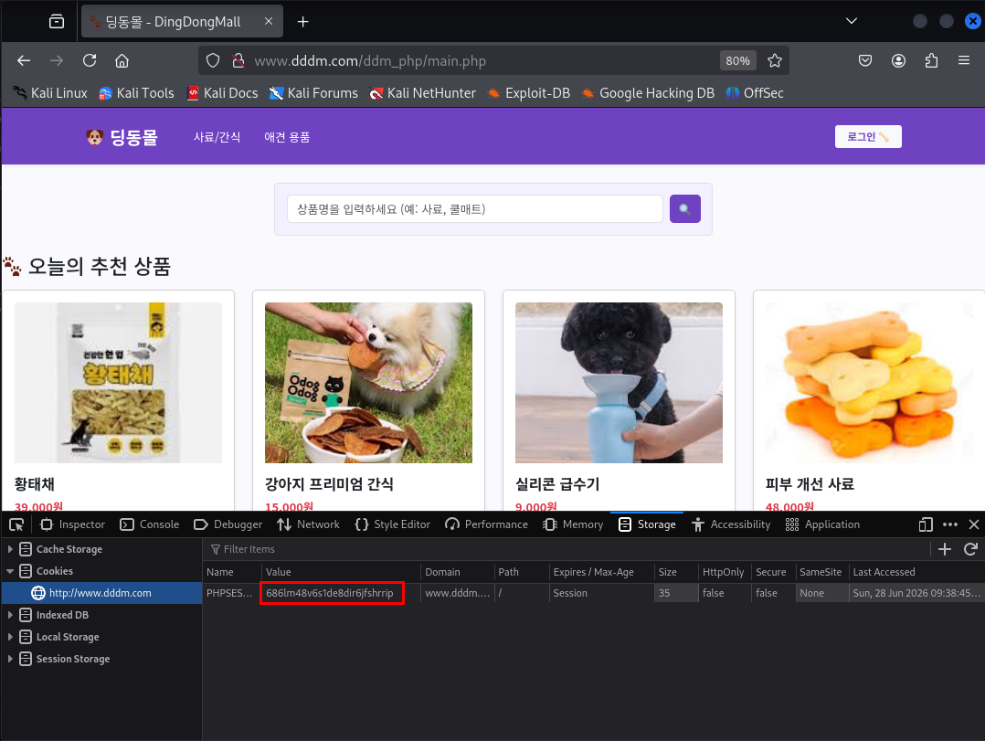  2. 로그인 후에도 동일한 세션 ID 유지됨 확인  동일한 브라우저에서 정상 계정으로 로그인한 후에도 기존 PHPSESSID 값이 변경되지 않고 그대로 유지되는 것을 확인하였다.  이를 통해 인증 전 세션과 인증 후 세션이 분리되지 않는 문제가 존재함을 확인하였다.  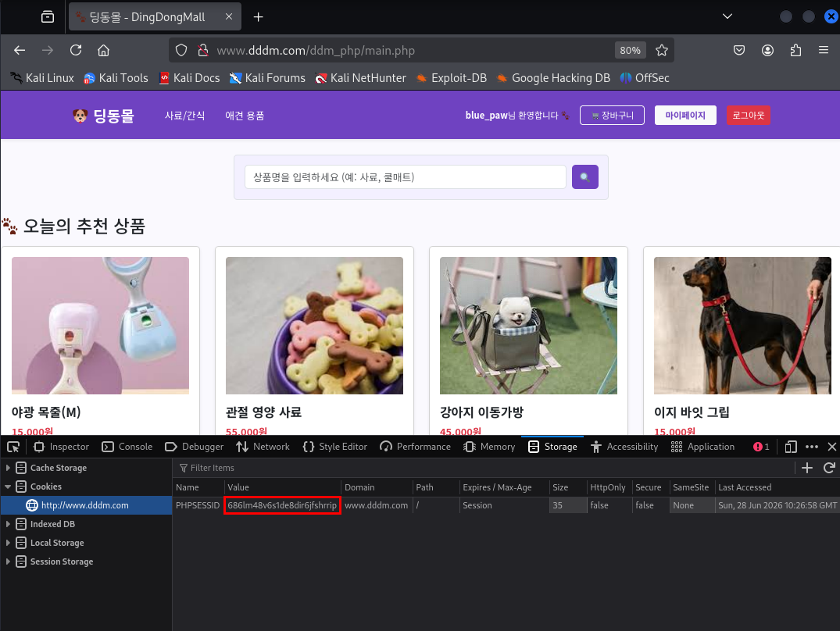  3. 공격자가 지정한 세션 ID 사용  시크릿 창에서 공격자가 임의로 설정한 세션 ID를 쿠키에 입력한 후 로그인 페이지에 접근하였다.  이후 피해자가 해당 세션으로 로그인하면, 해당 세션 ID가 인증된 세션으로 전환된다.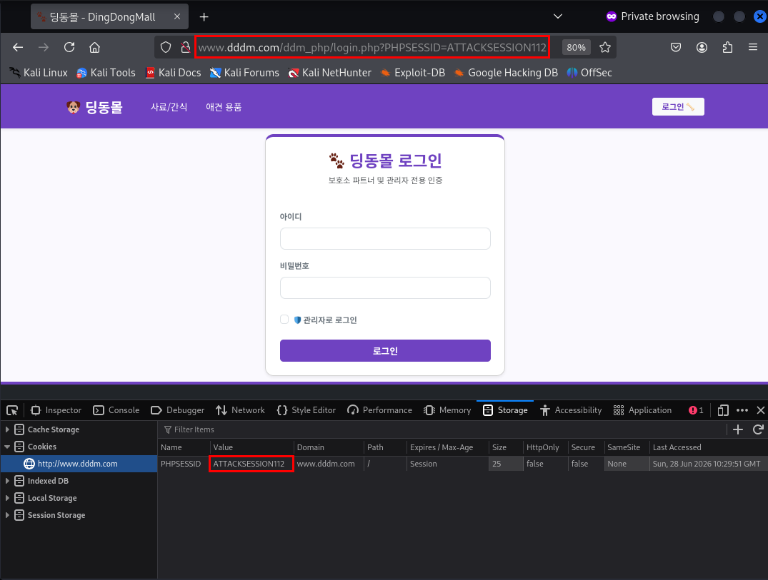  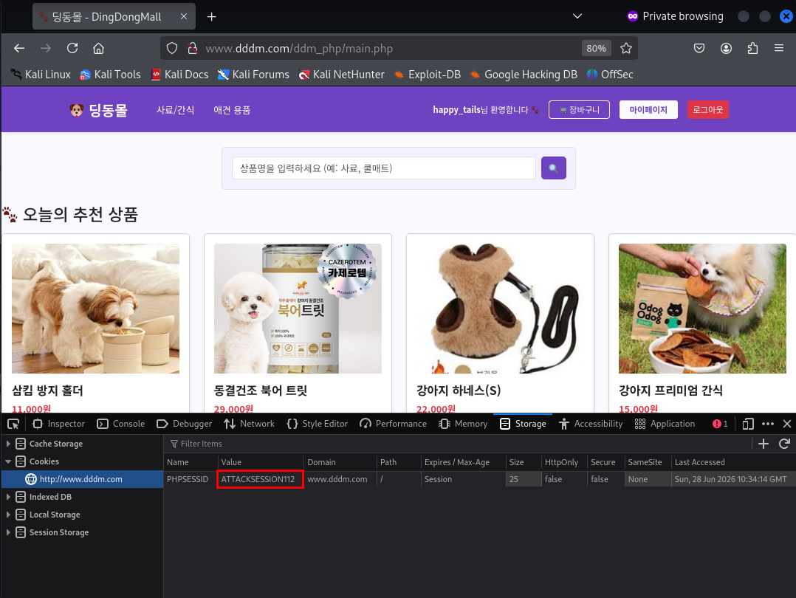  4. 동일 세션 ID를 이용한 계정 접근 확인  공격자가 동일한 PHPSESSID 값을 자신의 브라우저에 설정한 후 페이지를 새로고침하자, 피해자 계정으로 로그인 된 상태가 유지되는 것을 확인하였다.  따라서 세션 고정 취약점을 통해 비인가자가 피해자 계정에 접근할 수 있음을 확인하였다.  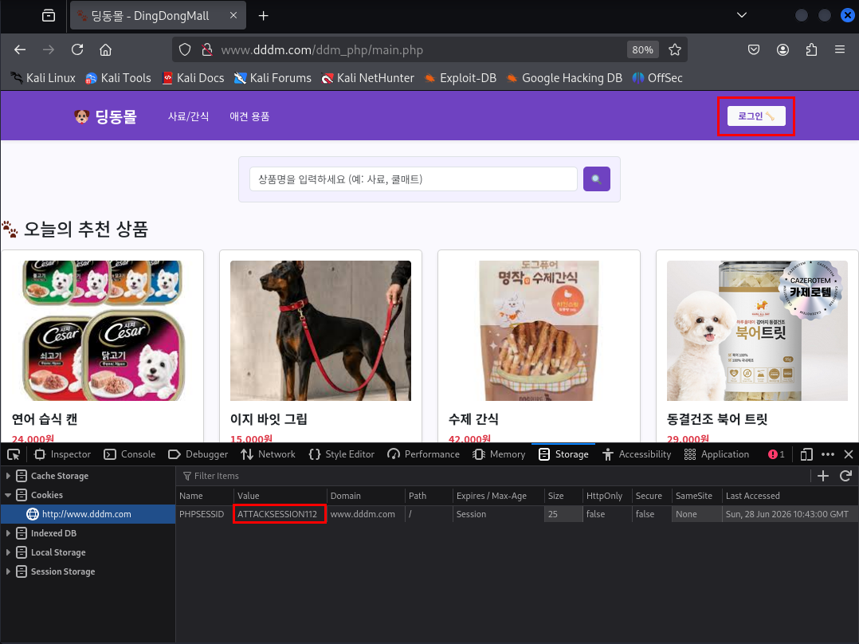  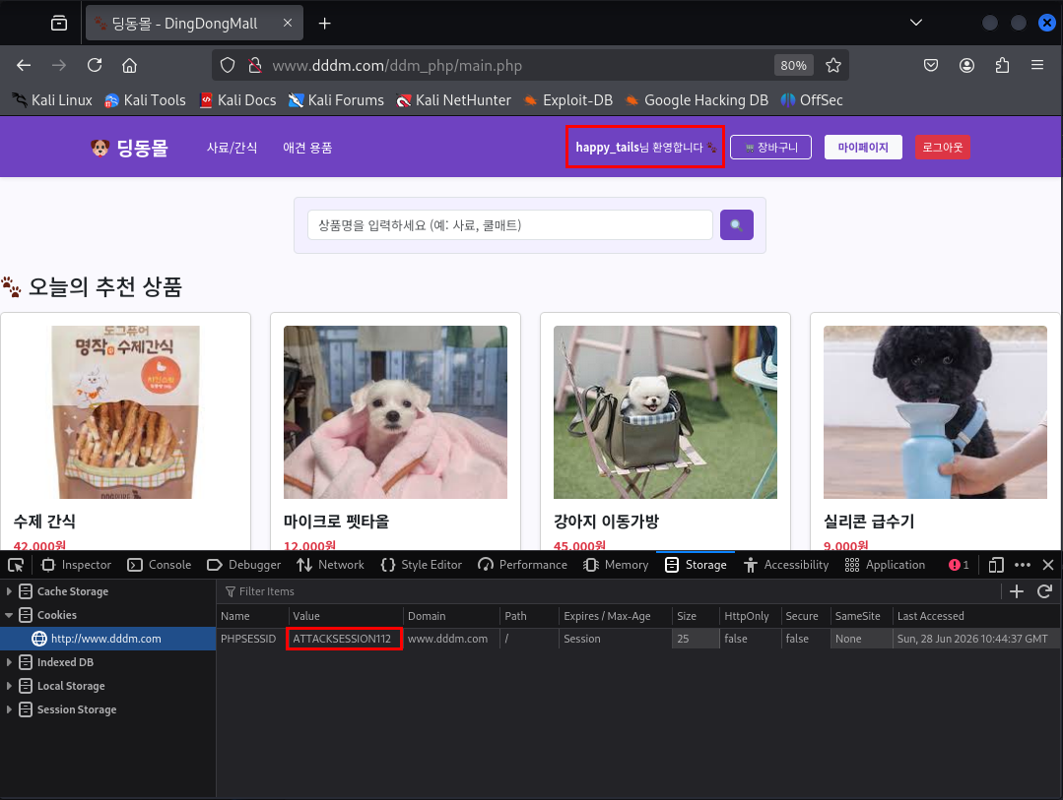
영향도 | 영향 |  | 설명
 | 계정 탈취 |  | 피해자가 로그인한 세션을 공격자가 그대로 사용 가능
 | 개인정보 노출 |  | 마이페이지, 주문정보 등 사용자 정보 열람 가능
 | 권한 오용 |  | 피해자 권한으로 상품 구매, 정보 수정 등 가능
 | 추가 공격 연계 |  | IDOR, CSRF 등 다른 취약점과 결합 가능
발생 원인 | 원인 |  | 설명
 | 세션 재발급 미흡 |  | 로그인 성공 후 새로운 세션 ID를 발급하지 않음
 | 기존 세션 유지 |  | 인증 전 세션이 인증 후에도 그대로 사용됨
 | 세션 보안 옵션 부족 |  | HttpOnly, Secure, SameSite 설정 미흡 가능

3.2. SQL Injection
구분 | 설명
발견URL | URL | 파라미터 | 메뉴
 | http://www.dddm.com/ddm_php/login_proc.php  (proc/login_proc.php) | user_id, user_pw | 메인 페이지 > 로그인
취약점  상세내역 | login_proc.php에서 user_id, user_pw 입력 값을 별도의 정제 없이 동적 쿼리로 처리하여 인증 우회 가능합니다.  1. Burp Suite 사용해 login_proc.php 패킷을 잡아서 진행  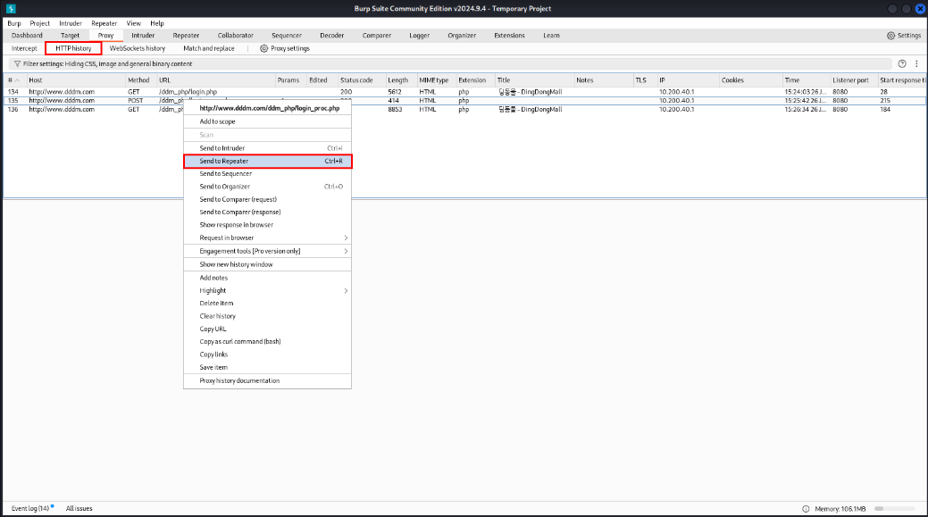  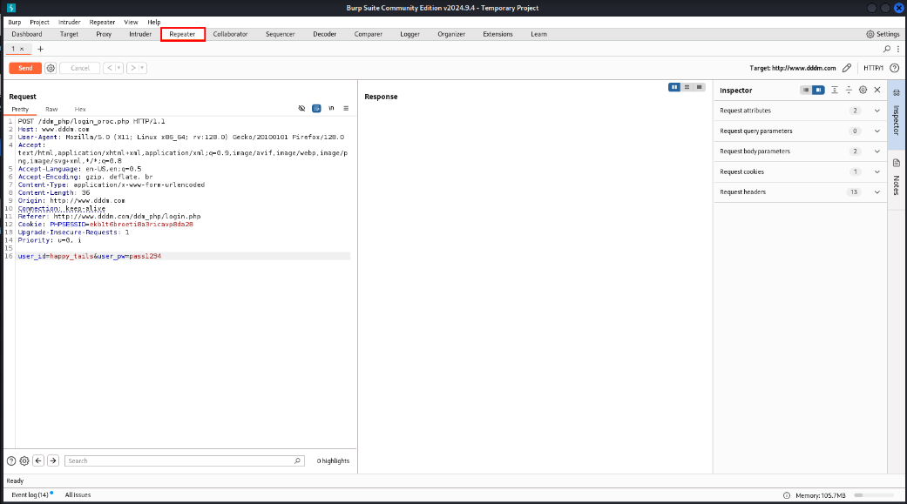  2. Request 하단에 user_id 변수에 값을 넣고 Send 보내면서 확인  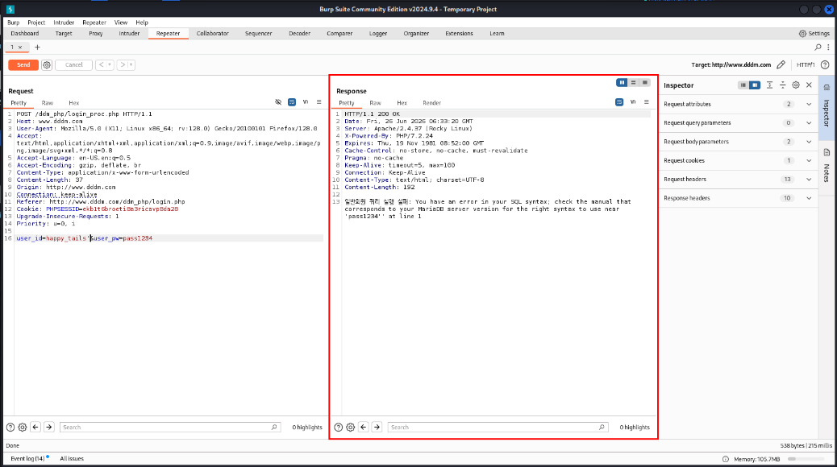  3. ‘ OR ‘1’=’1’ -- 입력 후 비밀번호에 아무것이나 입력하면 로그인 우회되는 것을 확인  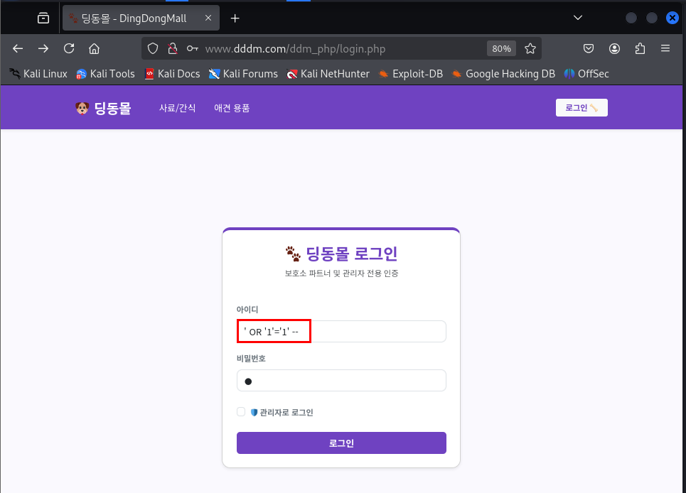  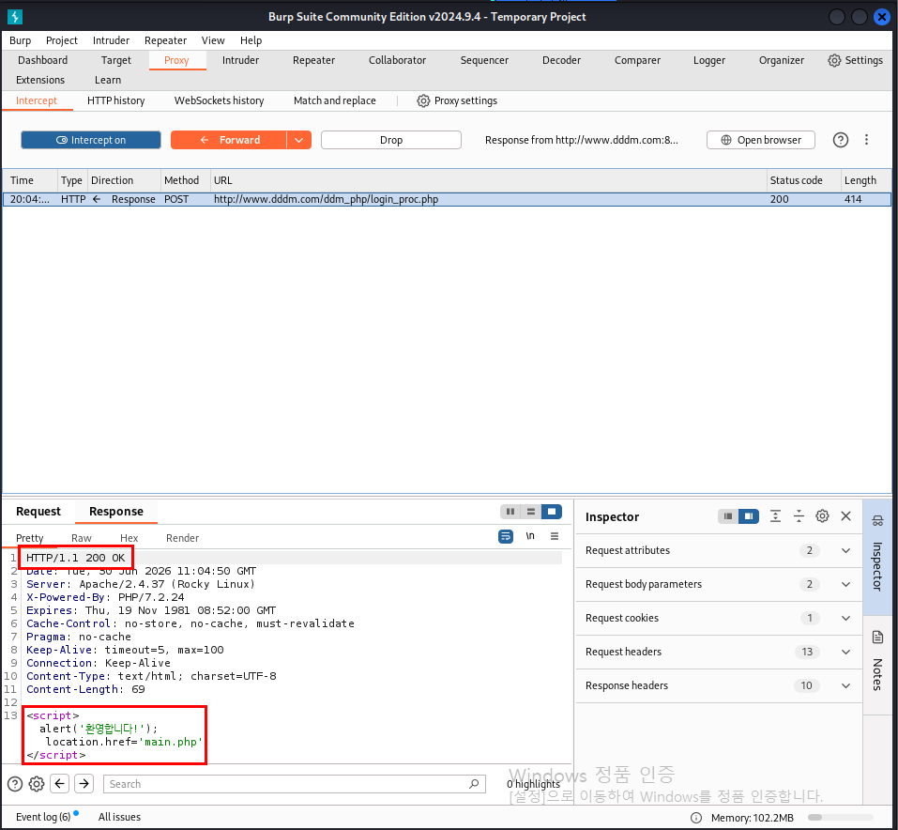  4. SQL Injection 되는 것을 확인하고 Boolean-Based Blind 방식을 사용해서 DB 내용 확인 되는 과정  ' OR '1'='1' AND SUBSTRING(database(), 1, 1)='d'-- 쿼리문을 통해 거짓이면 로그인이 실패하고, 참이면 로그인이 되는 것으로 데이터베이스 이름을 찾아내는 과정  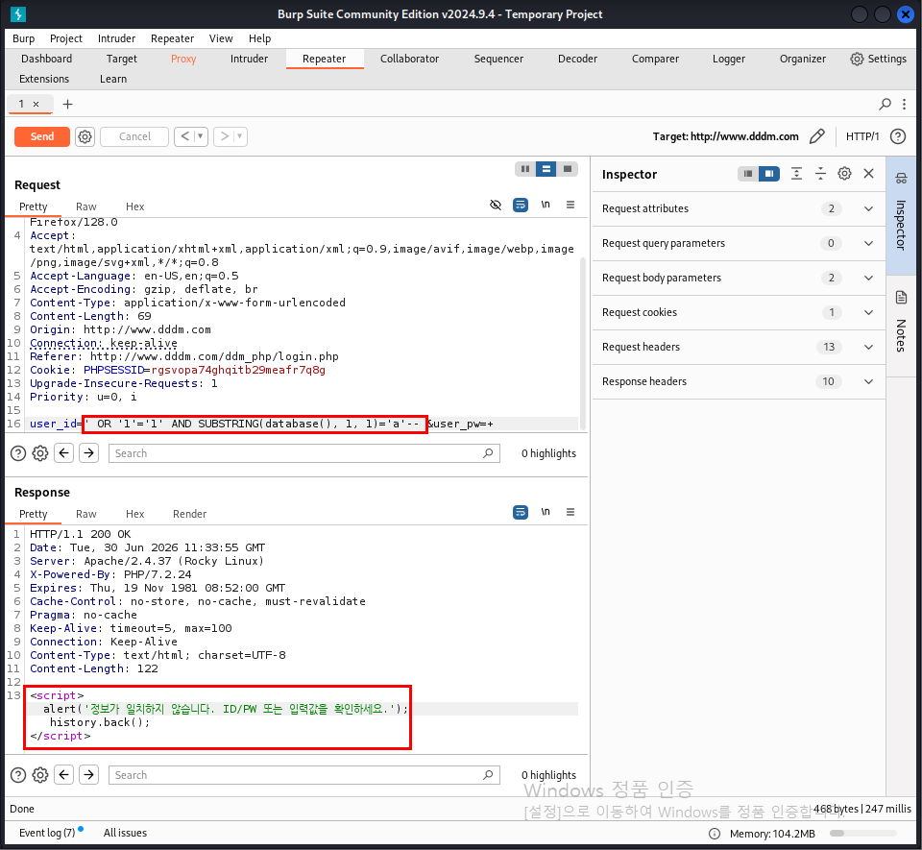  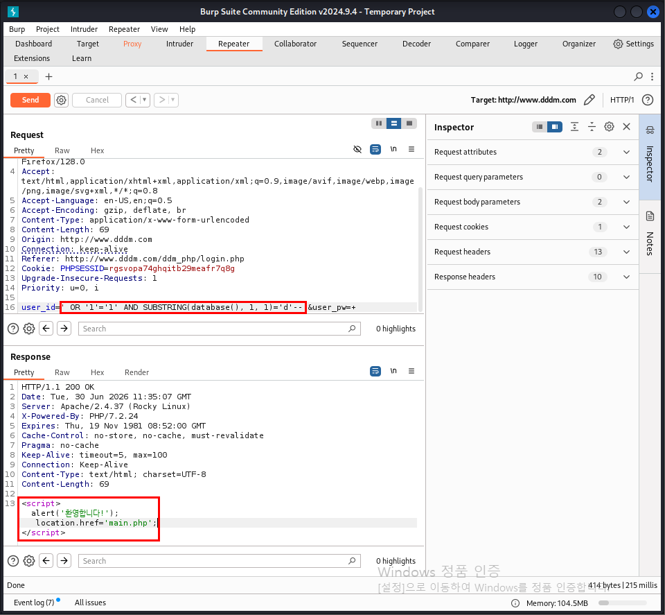  5. ORDER BY절을 사용해 컬럼의 개수 찾기  숫자를 계속 늘리다가 갑자기 에러 메시지(Internal Server Error 등)가 뜨는 순간 그 에러가 나기 바로 직전의 숫자가 이 쿼리에서 사용하는 컬럼의 개수  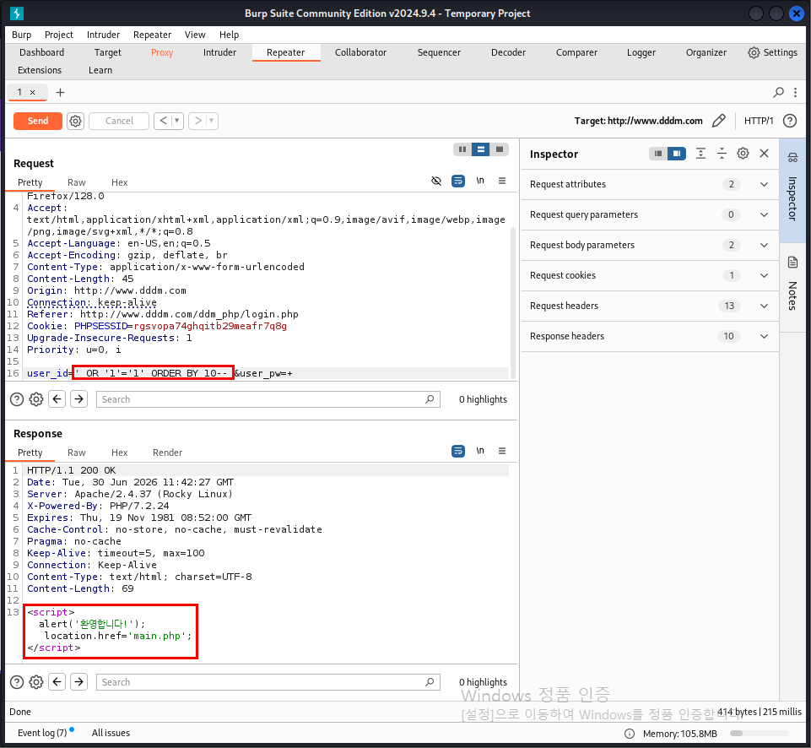  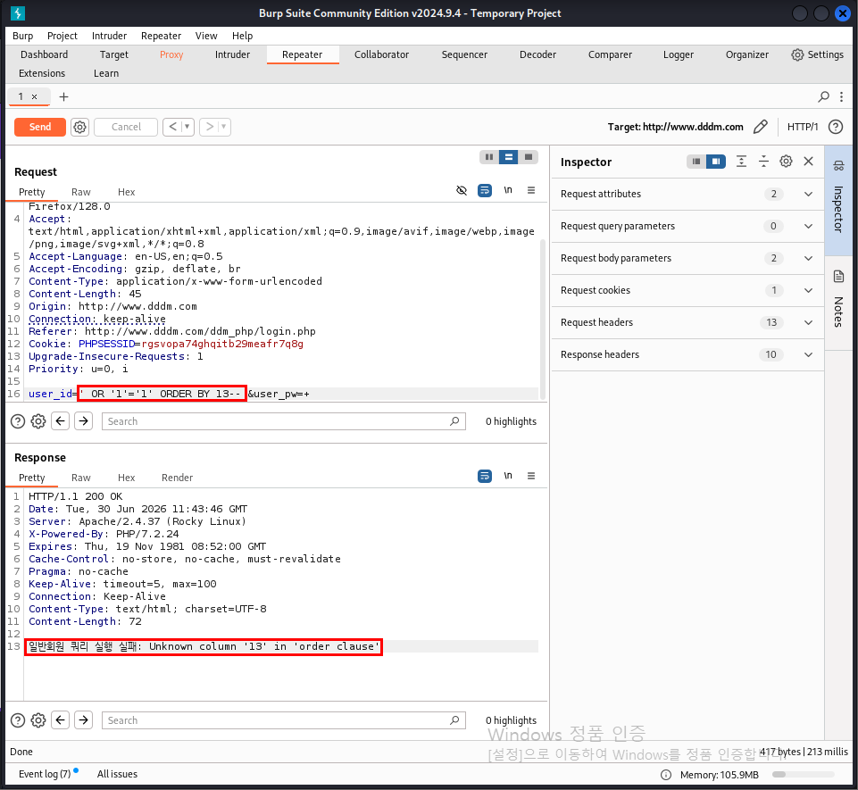

3.3. IDOR
구분 | 설명
발견URL | URL | 파라미터 | 메뉴
 | http://www.dddm.com/ddm_php/order_view.php  (order_view.php) | order_id | 주문정보조회
취약점  상세내역 | 서버는 요청한 order_id가 존재하는지 확인할 뿐, "이 주문이 현재 로그인한 user_id의 것인가?"를 검사하는 과정이 아예 없어 order_id 값을 하나씩 증가시키며 남의 주문 데이터를 모두 확인 가능합니다.  1. DB_BR_Rocky 서버에서 현재 ddm_order table 확인  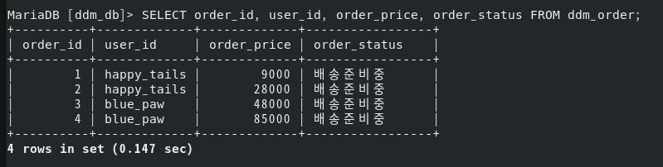  2. 블루포우 회원에서의 주문 상세페이지  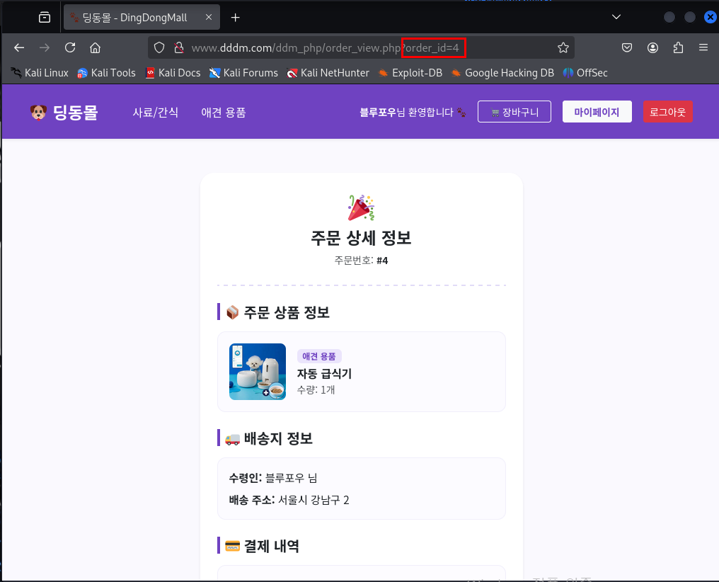  3. url 주소 마지막의 order_id=4 의 마지막 숫자를 다른 숫자로 바꿔서 다른 회원의 주문 상세페이지에 접근 가능  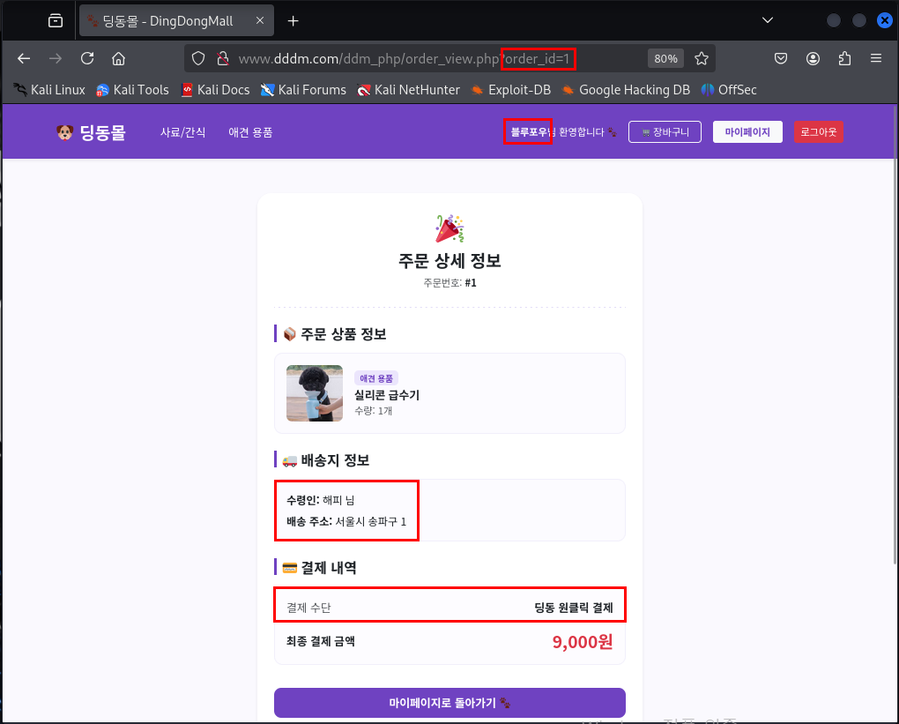

3.4. IDOR
구분 | 설명
발견URL | URL | 파라미터 | 메뉴
 | http://www.dddm.com/ddm_php/cart.php  (proc/cart_update_proc.php) | cart_id | 장바구니 > 수량증가
취약점  상세내역 | 장바구니 번호(cart_id)나 주문 번호(order_id)가 DB에서 순차적으로 증가하는 숫자(Primary Key)로 되어있어 시스템 구조를 파악하기 쉽고, 이로 인해 IDOR 공격에 더욱 취약해집니다.  1. 현재 Mariadb의 ddm_cart table 확인  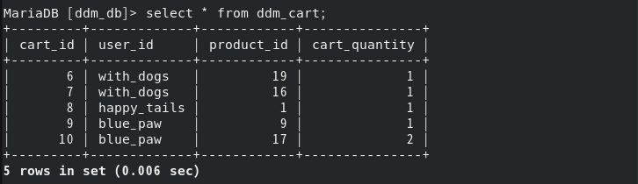  2. brup suite 사용해 일반회원 장바구니 변경 시 패킷 캡쳐  3. blue_paw 회원의 장바구니 변경의 POST 패킷  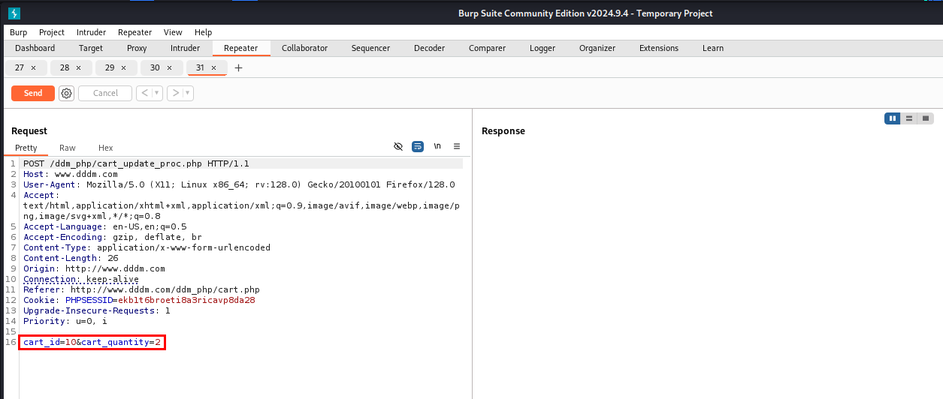  4. 현재 blue_paw 회원의 장바구니 수량 변경된 모습  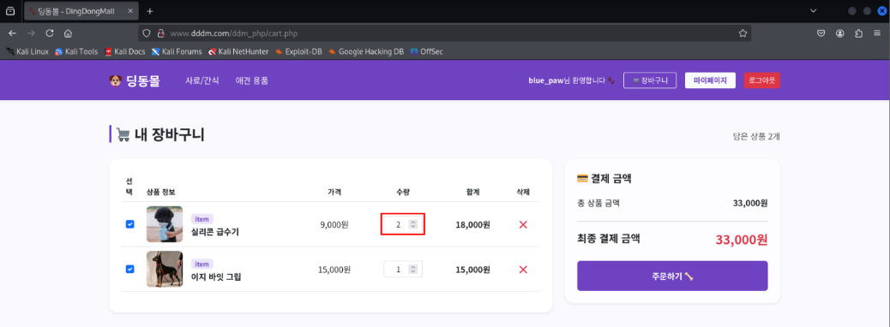  5. cart_id 와 cart_quantity 변경 후 send  line 1 의 302 Found 와 Line 8 의 Location : cart.php로 정상 이동한 것으로 보아 수량이 정상적으로 늘어난 것을 확인 할 수 있음  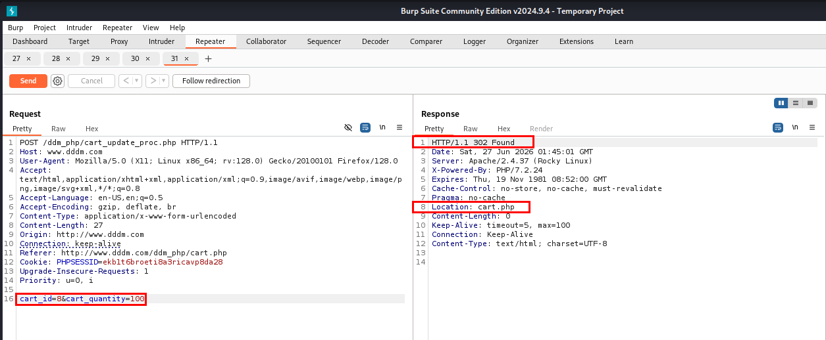  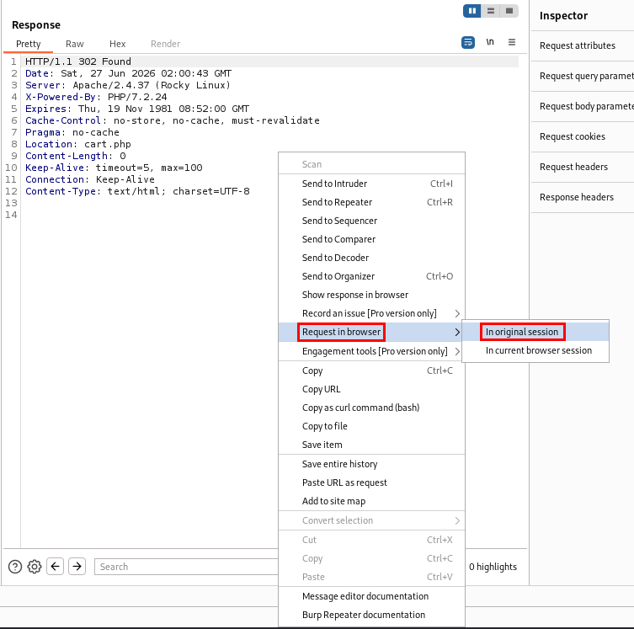  6. copy로 url 복사해 kali에서 사용중인 브라우저로 접속  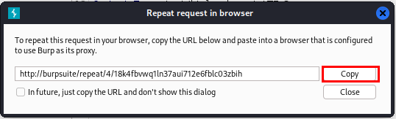  7. cart_id에 맞는 회원으로 로그인해서 장바구니를 확인해본 결과 수량이 100으로 늘어난 것을 확인할 수 있다.  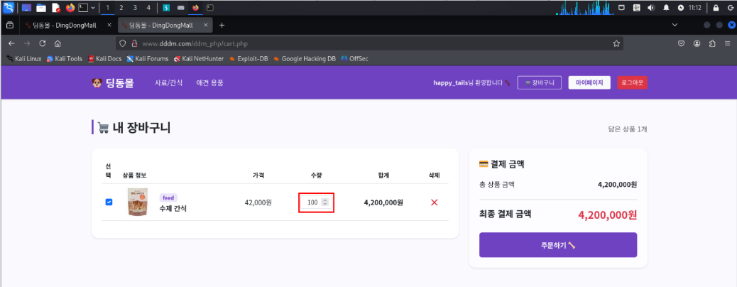

3.5. IDOR
구분 | 설명
발견URL | URL | 파라미터 | 메뉴
 | http://www.dddm.com/ddm_php/mypage_update.php  (proc/mypage_update.php) | user_number | 마이페이지 > 정보수정
취약점  상세내역 | 공격자는 브라우저 개발자 도구(F12)를 열어 user_id 값을 다른 사람의 ID로 변조해서 전송하면, 서버는 그 사람이 수정을 요청한 줄 알고 데이터를 변조시킬 수 있습니다.  1. 회원정보 수정 시 POST 패킷 확인  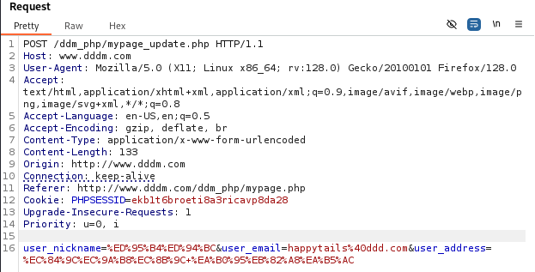  2. Request에서 회원 정보 변수에 원하는 값 입력하고, 마지막에 user_number 까지 수동 입력 후 send Response에서 line 1, line13을 통해 잘 변경된 것을 확인할 수 있다.  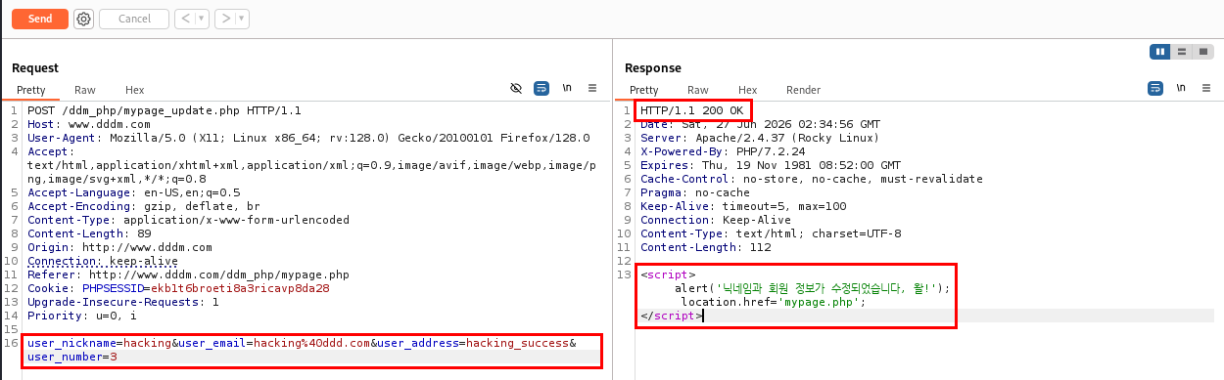  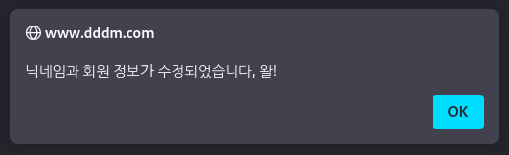  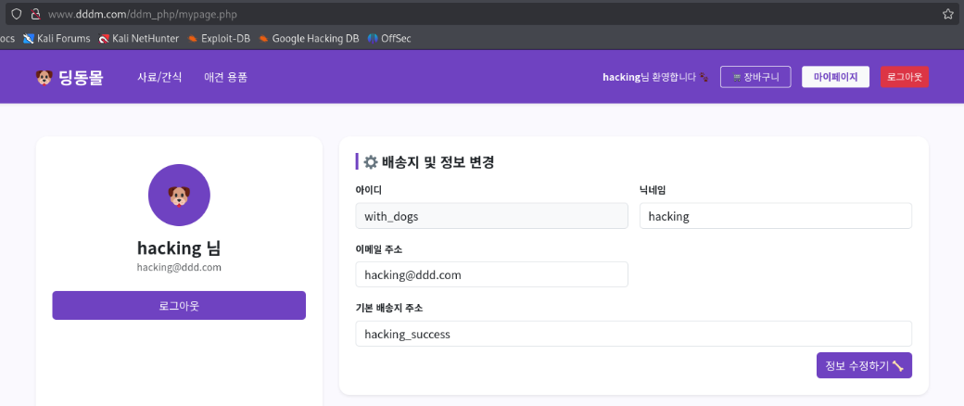  3. ddm_db도 변경된 것을 확인할 수 있다.  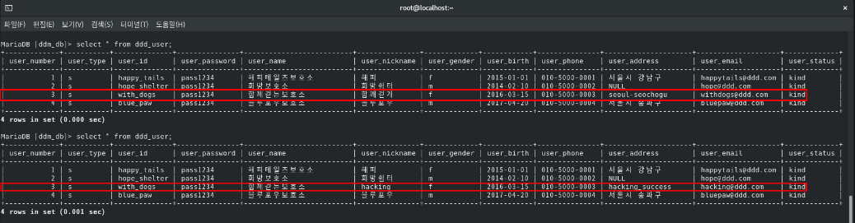

3.6.
구분 | 설명
발견URL | URL | 파라미터 | 메뉴
 | http://도메인주소:포트/상세주소  (proc/login_proc.php) | Id, pw | 메인 페이지 > 로그인
취약점  상세내역 | 사용자가 디렉토리 리스트에 접근이 가능하여 해당 디렉토리를 통해 다른 디렉토리에 접근하거나 해당 디렉토리의 파일을 열람하는 등의 행위가 가능합니다.

상세 내용 작성
-

4. 보안 권고안
4.1. 세션 고정
취약점 항목 | 세션 고정
취약점 개요 | 로그인할 때마다 예측 불가능한 새로운 세션ID를 발행하여 세션ID의 고정 사용을 방지하기 위함. 사용자 로그인 시 항상 일정하게 고정된 세션ID가 발행되는 경우 세션ID를 도용한 비인가자의 접근 및 우회가 가능
보안 조치 방법
로그인할 때마다 예측 불가능한 새로운 세션ID를 발급받도록 해야 하고 기존 세션ID는 파기해야 함
세션ID의 만료시간 및 기간을 적절하게 설정하여 이후에도 남아있지 않도록 해야 함

4.2. SQL Injection
취약점 항목 | 세션 고정
취약점 개요 | 사용자로부터 입력 받은 데이터를 검증 없이 SQL 쿼리문에 직접 포함할 때 발생하는 취약점입니다. 공격자가 악의적인 SQL 구문을 입력하여 인증을 우회하거나 데이터베이스의 비공개 정보를 탈취/조작할 수 있습니다.
보안 조치 방법
1. Prepared Statement(PDO) 사용: 동적 쿼리 대신 매개변수화 된 쿼리를 사용하여 입력 값이 쿼리 명령어로 실행되지 않도록 격리해야 합니다.
2. 입력 값 정제(Sanitization): 모든 사용자 입력 값에 대해 화이트리스트 기반의 검증을 수행하고, 특수문자를 이스케이프 처리해야 합니다.

4.3. IDOR
취약점 항목 | 세션 고정
취약점 개요 | 웹 애플리케이션이 개별 객체(주문 내역, 개인정보 등)에 접근할 때, 현재 로그인한 사용자가 해당 객체에 대한 접근 권한을 가지고 있는지 서버 측에서 확인하지 않을 때 발생합니다. 공격자가 URL 파라미터(예: order_id)를 수정하여 타인의 데이터를 무단 열람할 수 있습니다.
보안 조치 방법
1. 소유권 검증 로직 구현: 데이터 조회 쿼리 실행 시 WHERE 절에 현재 세션의 사용자 식별 값(user_id 등)을 반드시 포함하여 본인의 데이터만 접근 가능하도록 제한해야 합니다.
2. 간접 참조 사용: 데이터베이스의 실제 기본 키(PK)를 직접 노출하지 않고, 추측 불가능한 해시 값이나 매핑 된 임의의 식별자를 사용하여 경로를 숨겨야 합니다.

4.4. SQL Injection
취약점 항목 | 세션 고정
취약점 개요 | 로그인할 때마다 예측 불가능한 새로운 세션ID를 발행하여 세션ID의 고정 사용을 방지하기 위함. 사용자 로그인 시 항상 일정하게 고정된 세션ID가 발행되는 경우 세션ID를 도용한 비인가자의 접근 및 우회가 가능
보안 조치 방법
로그인할 때마다 예측 불가능한 새로운 세션ID를 발급받도록 해야 하고 기존 세션ID는 파기해야 함
세션ID의 만료시간 및 기간을 적절하게 설정하여 이후에도 남아있지 않도록 해야 함

